

Procesamiento Digital de Señales

*Prof.: Dr. Juan Carlos Rojas*

Proyecto 1

Estenografía con Eco

*Integrantes*:

Diego Herrera

Fernando Paris

Esteban Rivera

Kevin Víquez

200324558

200000000

200000000

200000000

*Octubre 2018*

Tabla de Contenidos

1 Introducción 3

2 Metodología 4

2.1 Codificador 4

2.2 Decodificador 4

3 Análisis de Resultados 5

3.1 Encodificación con Eco 5

3.2 Decodificación 6

4 Conclusiones 8

5 Referencias 9

# Introducción

La estenografía es una técnica mediante la cual se codifica un mensaje dentro de una señal potadora de manera que este pase inadvertido en la misma. Típicamente se aprovechan las limitaciones perceptuales del humano para esconder dicho mensaje y así lograr que la señal portadora original sufra mínimas perturbaciones. Con el auge de la tecnología digital es común observar aplicaciones estenográficas en el campo de las imágenes, video, audio, seguridad y telecomunicaciones. Los sistemas LTI facilitan la implementación y análisis de muchos sistemas estenográficos.

Audio es una disciplina con gran participación en la estenografía. Entre las aplicaciones principales destacan la seguridad contra piratería, restricciones geográficas de contenido y adición de metadatos. Así mismo existen gran variedad de técnicas que logran codificar un mensaje en una señal, entre las cuales se puede mencionar Codificación de Bit, Espectro Disperso, Codificación de Fase y Enmascaramiento con Eco[1, 2].

# Metodología

Para la implementación del algoritmo deseado se utilizó un modelo de sistema de dos etapas, un codificador, donde se introducen diferentes versiones de eco para encriptar los metadatos, y un decodificador que se encarga de leer los metadatos.

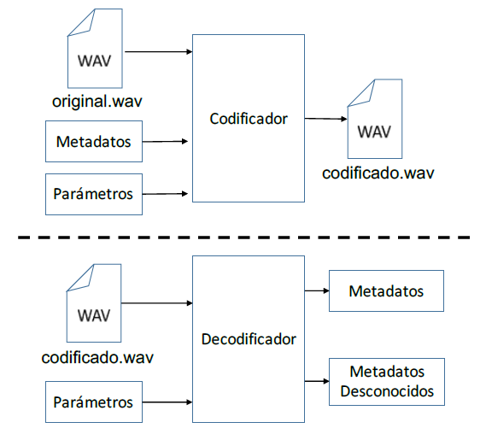

Ilustración 1. Diagrama de bloques del sistema

En la Ilustración 1 se muestra el modelo del sistema, con las etapas de codificación y decodificación, y sus respectivas entradas y salidas.

El sistema fue diseñado por medio del lenguaje MATLAB, dado que las utilidades del lenguaje en cuanto a manejo de señales permitieron una implementación más sencilla y mejores herramientas para el análisis de resultados.

## Codificador

Para la etapa de codificación se utilizó el siguiente modelo.

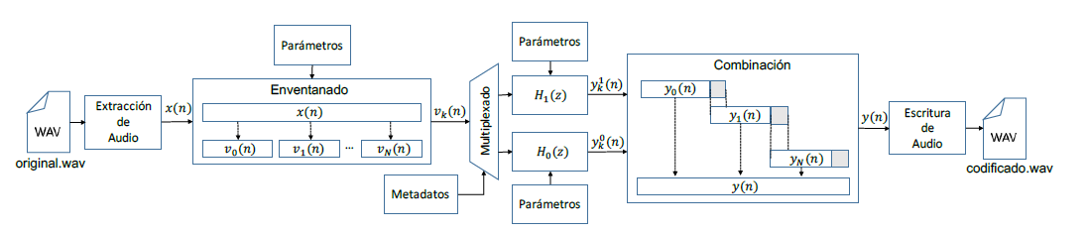

Ilustración 2. Diagrama de bloques de la etapa de codificación

En la Ilustración 2 se observan los componentes utilizados para la codificación estenográfica utilizada.

El sistema cuenta con una etapa de lectura que se realiza fácilmente con Matlab por medio de la función *audioread*, que obtiene un vector con todas las muestras y un escalar que representa la frecuencia de muestreo. Este vector se utilizó para generar ventanas

## Decodificador

Para

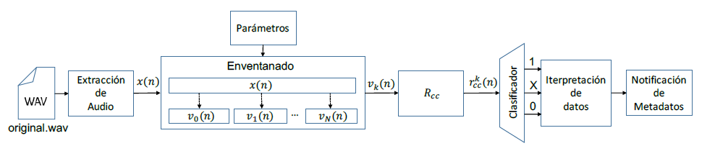

Ilustración 3. Diagrama de bloques de la etapa de decodificación

# Análisis de Resultados

## Codificación con Eco



Ilustración 4. Componentes de la muestra de audio con un 0 codificado en el eco



Ilustración 5. Muestra de audio con un 0 codificado en el eco

## Decodificación



Ilustración 6. Picos de la función Cepstro para una muestra con un 0 codificado en el eco

## Codificación en LSB

Por

# Conclusiones

* El método de estenografía con eco permite varia
* Existen métodos más eficientes para la estenografía como el de la codificación en LSB.

# Referencias

No hay